**Tạo cửa sổ với menutheo giao diện sau:**

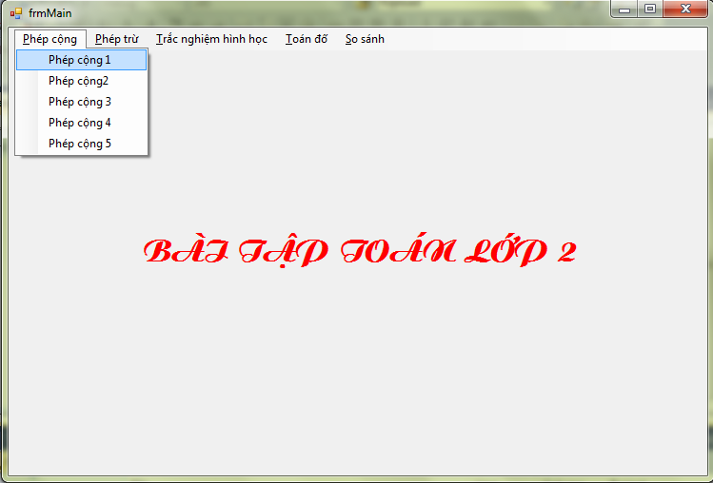

**Cửa sổ Phép cộng 1 với giao diện như sau:**

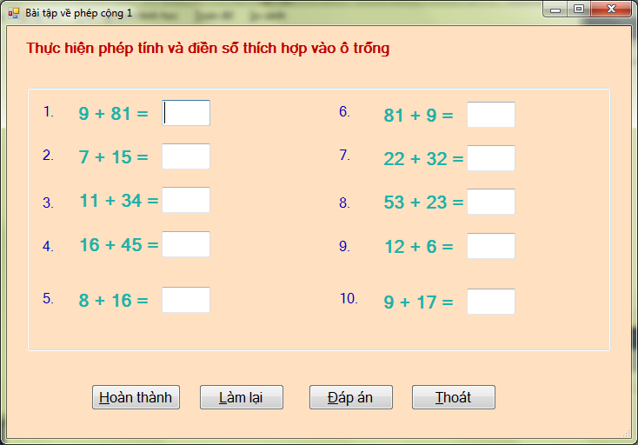

**Yêu cầu:**

+ Khi người dùng chọn mục *Phép* *cộng 1* trên menu xuất hiện nội dung bài tập cần điền số thích hợp vào trong hộp Textbox.

+ Chỉ cho phép gõ số nguyên vào các ô TextBox.

+ Người sử dụng viết đáp án cho các câu vào các ô Textbox từ 1 đến 10.

+ Khi chọn nút **Hoàn thành**chương trình kiểm tra kết quả, câu nào đúng thì đổi mầu nền ở Textbox tương ứng với câu trả lời sang mầu xanh, câu nào sai thì đổi Textbox có nền mầu đỏ. Và hiển thị điểm đạt được cho người dùng (mỗi câu trả lời đúng được 1 điểm).

+ Khi chọn nút ***Đáp án*** thì form sẽ hiển thị đáp án như giao diện sau:

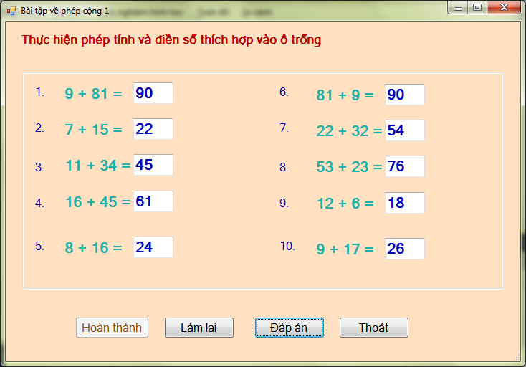

+ Bấm nút ***Làm l***ạ***i,*** xuất hiện nội dung đề bài và xoá rỗng các đáp án cũ để người dùng có thể trả lời lại các câu hỏi.

+ Bấm nút ***Thoát*** để đóng form frmPhepCong1 trở về form chính frmMain.

**Tạo cửa sổ so sánh 1 với giao diện như sau:**

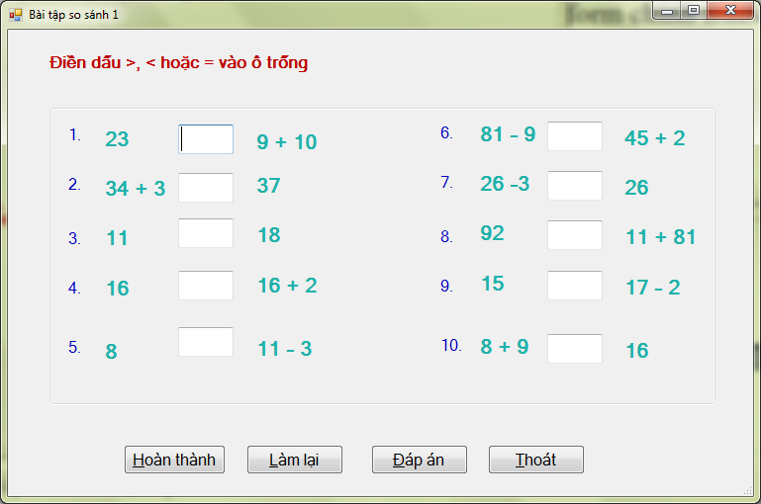

Khi chọn mục *So sánh/So sánh 1* thì xuất hiện nội dung các câu cần điền dấu >, < hoặc =.

Các nút *Hoàn thành, Làm l*ạ*i, Đáp án* và *Thoát* có chức năng tương tự như trong phép cộng 1.